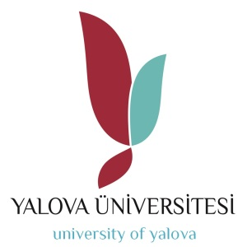 | T.C.  YALOVA ÜNİVERSİTESİ  Çınarcık Meslek Yüksekokulu  Hukuk Bölüm Başkanlığı | 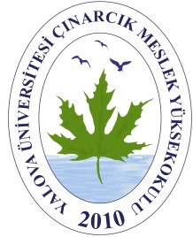

Sayı : 52215624-302.04/ 25/11/2019
Konu : Sınav Takvimleri

MÜDÜRLÜK MAKAMINA

2019-2020 Eğitim Öğretim Yılı Bahar Yarıyılı arasınav/final sınavı için hazırlanan sınav programı yazımız ekinde sunulmuştur.

Gereğini bilgilerinize arz ederim.

Öğr. Gör. Necmettin ÇAKIR
Bölüm Başkanı

Ek: Sınav Programı (… sayfa)

